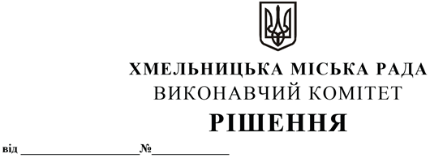

Про демонтаж конструкцій зовнішньої
реклами, розміщених на електроопорах

Розглянувши пропозицію управління архітектури та містобудування, враховуючи акт обстеження від 19.05.2022, керуючись Порядком розміщення зовнішньої реклами на території Хмельницької міської територіальної громади, нова редакція якого затверджена рішенням виконавчого комітету міської ради від 27.05.2021 р. № 489, Типовими правилами розміщення зовнішньої реклами, затвердженими Постановою Кабінету Міністрів України від 29.12.2003 № 2067, Законом України «Про місцеве самоврядування в Україні» виконавчий комітет міської ради

ВИРІШИВ:

1. Провести демонтаж самовільно розміщених конструкцій зовнішньої реклами по вулиці Кам’янецькій, на електроопорах №№: 155, 157, 216, 231, 239, 250, 252, 254, 257, 259, 261, 262, 264, 267, 280, 282, 283, 293.
2. Доручити управлінню комунальної інфраструктури спільно з комунальним підприємством «Хмельницькбудзамовник» провести демонтаж конструкцій зовнішньої реклами, розміщених на електроопорах та забезпечити їх зберігання.
3. Контроль за виконанням рішення покласти на заступника міського голови М. Ваврищука.

Міський голова О. СИМЧИШИН

